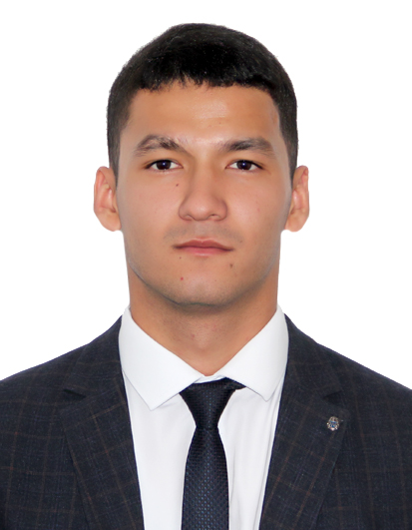
МАЪЛУМОТНОМА

Аширалиев Бобурмирзо Ботиржон ўгли

2025 йил 5 сентябрдан:
Марказий банк Тошкент вилояти бош бошқармаси Кредит ташкилотларининг
муаммоли активлари билан ишлаш ва молиявий таҳлил қилиш бўлими бошлиғи
Туғилган йили: Туғилган жойи:
27.07.2000 Тошкент вилояти,
Ўртачирчиқ тумани
Миллати: Партиявийлиги:
ўзбек йўқ
Маълумоти: Тамомлаган:
олий 2022 й. Тошкент молия институти (кундузги)

Маълумоти бўйича мутахассислиги: молия
Илмий даражаси: Илмий унвони:
йўқ йўқ
Қайси чет тилларини билади: Ҳарбий (махсус) унвони:
Рус тили йўқ
Давлат мукофотлари билан тақдирланганми (қанақа):
йўқ
Халқ депутатлари, республика, вилоят, шаҳар ва туман Кенгаши депутатими ёки бошқа
сайланадиган органларнинг аъзосими (тўлиқ кўрсатилиши лозим):
сайланмаган

МЕҲНАТ ФАОЛИЯТИ
06.2022-08.2022 йй. - "Агробанк" АТБ Тошкент вилояти бошқармаси Ҳудудий филиал Муаммоли кредитлар билан ишлаш бўлими менежер (ундирувчи)
08.2022-10.2022 йй. - "Агробанк" АТБ Тошкент вилояти бошкармаси Худудий филиал Фронт-офис Чакана бизнес бўлими бош менежер
10.2022- 04.2023 йй. - "Агробанк" АТБ Тошкент вилояти бошкармаси Пискент филиали Фронт-офис Чакана бизнес бўлими бош менежери
04.2023-05.2023 йй. - "Агробанк" АТБ Тошкент вилояти бошкармаси Муаммоли кредитлар билан ишлаш бўлими бош мутаҳасиси
05.2023-09.2025 йй. - "Агробанк" АТБ Тошкент вилояти бошкармаси Муаммоли кредитлар билан ишлаш бўлими бош менежери
05.2025 йй. - х.в. - Марказий банк Тошкент вилояти бош бошқармаси Кредит ташкилотларининг муаммоли активлари билан ишлаш ва молиявий таҳлил қилиш бўлими бош иқтисодчиси

Бобурмирзо Ботиржон ўгли Аширалиевнинг яқин қариндошлари ҳақида
МАЪЛУМОТ

Қарин-  дошлиги | Фамилияси, исми  ва отасининг исми | Туғилган йили  ва жойи | Иш жойи ва лавозими | Турар жойи
Отаси | Турдикулов Ботиржон Аширалиевич | 1970 йил  Тошкент вилояти Ўртачирчик тумани | Ўртачирчиқ тумани тез тиббий ёрдам бўлими хайдовчиси | Тошкент вилояти Нурафшон шахар, Сада кўчаси, 130-уй
Онаси | Турдикулова Саодат Усмановна | 1970 йил  Тошкент вилояти Ўртачирчик тумани | Агробанк АТБ Худудий филиали Фронт офис бўлими бош менежери | Тошкент вилояти Нурафшон шахар, Сада кўчаси, 130-уй
Опаси | Аширалиева Хумора Ботиржон кизи | 1999 йил  Тошкент вилояти Ўртачирчик тумани | Якка тартибдаги тадбиркор | Тошкент вилояти Нурафшон шахар, Сада кўчаси, 130-уй
Турмуш  ўртоғи | Аширалиева Хадичабону Одил кизи | 2001 йил  Тошкент вилояти Ўртачирчик тумани | Уй бекаси | Тошкент вилояти Нурафшон шахар, Сада кўчаси, 130-уй
Ўғли | Ботиржонов Мухаммадамин Бобурмирзо ўғли | 02.08.2023 йил, Тошкент шахар | Оила парваришида | Тошкент вилояти Нурафшон шахар, Сада кўчаси, 130-уй
Қайниотаси | Эркабаев Одил Джамбулович | 1968 йил  Тошкент вилояти Ўртачирчиқ тумани | Вақтинча ишсиз (Тадбиркор) | Тошкент вилояти Ўртачирчиқ тумани Дўстлик ҚФЙ Қумариқ МФЙ
Қайнионаси | Эркабаева Лола Хакимжановна | 1968 йил  Тошкент вилояти Ўртачирчиқ тумани | Уй бекаси | Тошкент вилояти Ўртачирчиқ тумани Дўстлик ҚФЙ Қумариқ МФЙ

